《魔法传说》系列

《纽约时报》畅销书作家克里斯·柯尔弗的又一力作

《童话异世界》系列：
《纽约时报》最佳畅销书
Indie最佳畅销书
《今日美国》畅销书
印刷量超四百万册
版权已售25个国家和地区

BOOK 1：
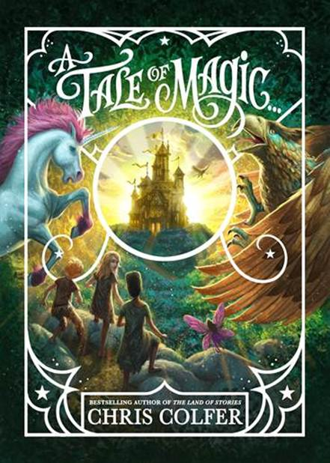
中文书名：《魔法传说》
英文书名：A TALE OF MAGIC
作 者：Chris Colfer
出 版 社：Little, Brown Books for Young Readers
代理公司：ANA/Katalin
页 数：待定
出版时间：2019年10月1日
类 型：7-12岁少年文学

内容简介：

本崭新系列的故事内容相对独立，不过，读者们也可以联系柯尔弗之前的作品《童话异世界》系列来阅读。毕竟，本系列中又出现了《童话异世界》系列中诸多个性鲜明、惹人喜爱的人物，其中包括鹅妈妈和仙女教母！

十四岁的布丽斯特·艾弗格林深知她注定会完成伟大的事业，但前提是她要能在南方王国灭绝人性的统治中生存下来。在此情况下，她唯一用以逃离这荒诞现实的手段就是读书。但由于法律规定女性阅读是违法的，因此，布丽斯特必须开动脑筋，以一些与众不同的方式获得图书资源。为此，她成为了一名图书馆管理员，利用职务之便，她能够在没人注意的时候顺几本书回家。然而有一天，布丽斯特在图书馆的一个秘密区域里发现了一本尘封已久的魔法书，她的整个人生也因此而改变。

魔法在全世界范围内都被视为法外之物，遭人不齿，因此，布丽斯特很清楚这本书可能带来的严重后果。然而，强烈的好奇心最终驱使她翻开了书页，将一部分内容大声地念了出来。就在这时，奇怪的现象开始出现，布丽斯特惊奇地发现自己拥有了魔法！随着练习的逐步深入，想要把魔法隐藏起来变得越来越困难。

很快，布丽斯特因擅自使用魔法而被捕入狱。韦瑟伯里夫人将她从监狱中救出，并将她带到魔法学院，希望把她培养成一位仙女。就在布丽斯特专心学习魔法，并开始与其他同学打成一片之时，韦瑟伯里夫人突然被人叫走了，许久未归。此时，布丽斯特和同学们意识到老师可能出了事，因此，他们开始寻找她，想要把她救回来。然而，一路上，同学们却发现了韦瑟伯里夫人开设魔法学院的一些不为人知的意图。一个邪恶的阴谋即将展现在每个人面前，整个世界和魔法本身的命运都将变得岌岌可危。

作者简介：

克里斯·柯尔弗(Chris Colfer)，美国著名演员，编剧，作家，歌手。凭借当红美剧《欢乐合唱团》（Glee）中饰演Kurt Hummel成名。他因此剧曾荣获“金球奖最佳表演奖”，并两次获得“艾美奖”提名。2011年，Colfer还入选了美国《时代杂志》（Time magazine）“100位世界最有影响力人物”之一。

克里斯·柯尔弗的《童话异世界》刚一问世就成为《纽约时报》、INDIEBOUND和《今日美国》的畅销书！该书的英文版销售量达四百万册。

该系列中的首部作品《童话异世界：许愿咒》出版于2012年7月17日。在随后的两周时间内，本书一直高踞《纽约时报》最佳儿童章节书书单榜首。

本系列中的第二部著作《童话异世界：邪恶归来》出版于2013年8月6日，一经出版便荣登《纽约时报》最佳畅销书榜单，并位列第二。截至2013年底，本书已长达十一周位列儿童中年级读物前十五名。

出版于2014年7月8日的《童话异世界：来自格林姆的忠告》是本系列中的第三部作品，它曾跻身《纽约时报》最佳畅销书榜单，并连续四周获得了第四名的佳绩。

出版于2015年7月7日的第四部作品《童话异世界终极指南》问世后，《童话异世界》系列于7月26日首次荣登了《纽约时报》最佳畅销书书单榜首。

2017年7月，柯尔弗宣布将把《童话异世界：许愿咒》一书翻拍为电影。他将担任影片的执行制作人，并亲自为电影撰写台词。

媒体评价：

“Chris是位出类拔萃的作者，他的作品中包含了孩子们钟爱的各种元素----回味深长的故事角色，怦然心动的冒险经历，充满魔力的童话背景，还有令人纠结又魅力无穷的故事情节。”
---- Megan Tingley

谢谢您的阅读！
请将回馈信息发至：杨晓蕾（AlisaYang）
安德鲁﹒纳伯格联合国际有限公司北京代表处
北京市海淀区中关村大街甲59号中国人民大学文化大厦1705室, 邮编：100872
电话：010-82509406
传真：010-82504200
Email: Alisa@nurnberg.com.cn
网址：www.nurnberg.com.cn
微博：http://weibo.com/nurnberg
豆瓣小站：http://site.douban.com/110577/
微信订阅号：ANABJ2002

